附件3：交通路线

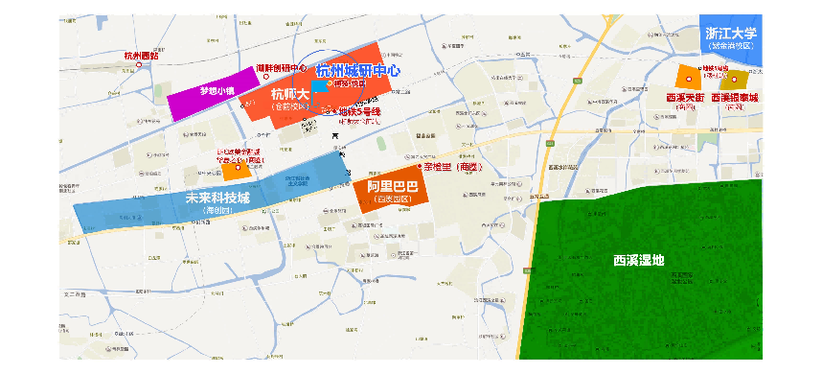

杭州城研中心

培训地址：浙江省杭州市余杭区余杭塘路2318号。

**1.乘坐公共交通：**杭州萧山机场：乘坐地铁19号线萧山国际机场站，至创景路站换成地铁5号线，至杭师大仓前站A口到达。杭州站：乘坐地铁5号线城站至杭师大仓前站A口到达。杭州东站：乘坐地铁19号线杭州东站（东广场）站，至创景路站换成地铁5号线，至杭师大仓前站A口到达；或乘坐地铁1号线杭州东站，至打铁关换成地铁5号线，至杭师大仓前站A口到达。杭州西站：乘坐地铁19号线杭州西站，至创景路站换成地铁5号线，至杭师大仓前站A口到达。

**2.乘坐出租车：**距杭州西站3公里，约10分钟车程，车费约20元；距杭州东站28公里，约50分钟车程，车费约80元；距杭州站22公里，约40分钟车程，车费约50元；距杭州萧山机场49公里，约70分钟车程，车费约150元。